SEMINARSKA NALOGA

**DOPING**

Kranj, april 2008

Doping

Doping so snovi umetnega izvora in vplivajo na [športnike](http://sl.wikipedia.org/wiki/%C5%A0portnik), tako fizično kot psihično. To so snovi, ki po eni strani povečujejo [mišično maso](http://sl.wikipedia.org/w/index.php?title=Mi%C5%A1i%C4%8Dna_masa&action=edit&redlink=1), vendar imajo tudi veliko hudih stranskih učinkov. Znano je, da jih uporabljajo predvsem [profesionalni športniki](http://sl.wikipedia.org/w/index.php?title=Profesionalni_%C5%A1portnik&action=edit&redlink=1). V zadnjih devetdesetih letih pa so takšne snovi začeli uporabljati tudi pri amaterskih športih, kar je zelo zaskrbljujoče.

Kako je doping narejen?

Doping je uporaba ali dajanje tekmovalcu snovi, ki bi lahko umetno izboljšale njegove fizične in mentalne sposobnosti, s katerimi se poveča [vzdržljivost](http://sl.wikipedia.org/w/index.php?title=Vzdr%C5%BEljivost&action=edit&redlink=1) in [moč](http://sl.wikipedia.org/wiki/Mo%C4%8D). Tekmovalci ponavadi trenirajo cele dneve, na tekmovanjih morajo dati od sebe vse, do onemoglosti, zato imajo [fizioterapijo](http://sl.wikipedia.org/w/index.php?title=Fizioterapija&action=edit&redlink=1), razne masaže, točno predpisano hrano, pijačo in kljub vsemu temu je nekaterim potrebno pomagati tudi s prepovedanimi snovi.

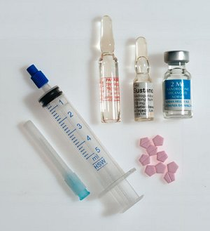

Kdaj in kako se je doping prvič pojavil?

Najverjetneje je doping nastal s [športom](http://sl.wikipedia.org/wiki/%C5%A0port), to pomeni že zelo zgodaj. Prvi ki naj bi uporabil doping, je bil [Filipide](http://sl.wikipedia.org/w/index.php?title=Filipide&action=edit&redlink=1), ki je prinesel v [Atene](http://sl.wikipedia.org/wiki/Atene) sporočilo o [zmagi v Maratonu](http://sl.wikipedia.org/wiki/Bitka_na_Maratonskem_polju). Takrat je moral preteči zelo veliko razdaljo, zato je zaužil snov imenovano OOP (mešanico [tobaka](http://sl.wikipedia.org/wiki/Tobak) in drugih snovi), s katero so drogirali tekmovalne konje leta 800. Droga je tako močno vplivala nanj, da se ni zavedal, da mu odpoveduje srce, zato je predal sporočilo in takoj umrl.

Koliko časa ima športnik vplive poživil?

Če tekmovalec jemlje prepovedane snovi in v kasnejšem obdobju preneha, se lahko še vedno dokaže, da je tekmovalec jemal prepovedane snovi na podlagi DNK. Doktorjem, ki se s tem ukvarjajo, je dovolj las tekmovalca, da mu točno dokažejo, kaj je jemal, kdaj je jemal in kdaj je prenehal, kajti ostanki prepovedanih snovi se shranijo v lase, dlakah… in ostanejo do smrti in še po njej. Če bi hoteli zmagati v boju proti dopingu - umetnim snovem, ki pripomorejo k izboljšavi športnikovih sposobnosti, bi morali uporabiti tudi to metodo in seveda pogosteje opravljati doping kontrole.

Učinki in posledice dopinga

Učinki dopinga

Tekmovalci, ki uživajo poživila, imajo občutek moči, saj na koncu treninga ali tekmovanja ne čuti izčrpanosti, kot jo čuti normalen tekmovalec. Doping povečuje mišično maso, v krvi naraste število rdečih krvnih telesc in pripomorejo k večjemu pretoku kisika v mišicah.

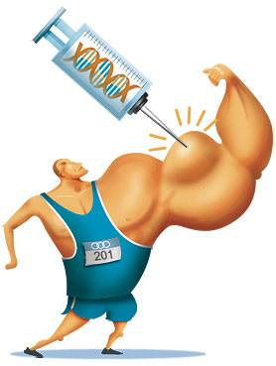

Posledice dopinga

* Posledice so: [infarkt](http://sl.wikipedia.org/w/index.php?title=Infarkt&action=edit&redlink=1),
* povečanje [krvnega pritiska](http://sl.wikipedia.org/wiki/Krvni_pritisk),
* nastanek [strdkov](http://sl.wikipedia.org/w/index.php?title=Strdek&action=edit&redlink=1) v žilah,
* [trombozo](http://sl.wikipedia.org/wiki/Tromboza),
* razne vrste [rakavih obolenj](http://sl.wikipedia.org/wiki/Rak_%28bolezen%29),
* celo takojšnjo [smrt](http://sl.wikipedia.org/wiki/Smrt), če je odmerek prevelik.

Razvrstitev prepovedanih snovi v razrede

Farmakološki razredi:

* poživila,
* narkotiki,
* anaboliki,
* diuretiki,
* peptidni hormoni,
* mimetiki in sorodni.

Prepovedane tehnike:

* krvni doping,
* uporaba umetnih prenašalcev kisika,
* farmacevtske, kemične in fizične manipulacije.

Farmakološki (zdraviloslovni) razredi z določenimi omejitvami:

* alkohol,
* kanabis,
* lokalni anestetiki,
* kortikosteroidi,
* beta blokerji,
* marihuana.

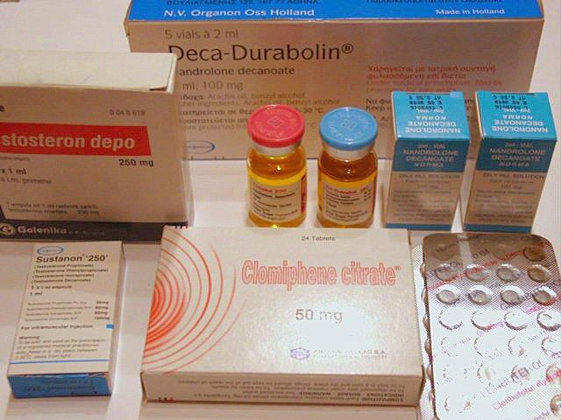

Anaboliki

## Spisek prepovedanih snovi [Union Cycliste Internationale](http://www.uci.ch/)

Amfepramon, Frenproporex, Amfetaminil, Fendimetrazin, Aminoneptin, Amifenazol, Furfenorex, Amfetamin, Bemegride, Isoprortenorol, Benzifetamin, Ma Huang, Bromatin, Meclofenoxate, Kofein, Mefenorex, Catina, Metaproterenol, Clorfentermin, Metamfetamin, Clobenzorex, Metossifenamin, Glorprenalin, Metilefedrin, Kokain, Gropropamide, Moracone, Crotetamide, Niketamide, Desossiefedrin, Pseudoefedrin, Pentetrazolol, Pentilentetrazol, Dimetamfetamin, Picrotoxin, Etamivan, Prolintane, Etilamfetamin, Propilexedrin, Fencamfamin, Pirovalerone, Fenetilin, Selegiline, Fenilpropanolammin, Strienin

Ukrepi, da bi se jemanje prepovedanih snovi zmanjšalo

Na žalost veliko držav na tem področju nima dobro urejenih zakonov, zato se tekmovalci in njihovi zdravniki, zlahka izognejo kazenskim ovadbam in ostajajo nekaznovani. Žalostno je, da se doping počasi razširja tudi na amaterske športe, in da jih jemljejo že tudi mladoletniki po vzgledu njihovih "herojev", ki jih obožujejo. Pri tem nosijo velik del krivde tudi mediji, ki kljub temu, da je športnik spoznan za krivega in obsojen za kaznivo dejanje, še vedno trdijo nasprotno, ga zagovarjajo in še vedno prikazujejo kot super športnika, ki je bil samo žrtev spletk nasprotnikov. Prav bi bilo, da bi prikazali ljudem resnično zgodbo o športniku, ki je v preveliki želji po zmagah, slavi, denarju… in tudi pod pritiskom svoje ekipe in celotnega aparata, ki ga obdaja in ki na račun njegovih zmag ogromno zasluži, pripravljen žrtvovati svoje zdravje in tudi mlad umreti.

**Policijska pooblastila bi morala biti večja in policija bi morala delovati bolj neizprosno!**

Kdo so največji kršitelji v jemanju poživi:

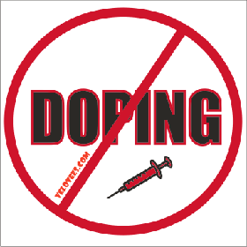



Uporaba prepovedanih sredstev je najpogostejša v kolesarstvu in atletiki, so pokazali rezultati ankete. Predsednik nacionalne antidopinške komisije Joško Osredkar pravi;  *»To je kar realna slika. Mi imamo športe kategorizirane na visoko rizične in malo manj* rizične. Kolesarstvo in atletika sta glede dopinga uvrščena med visoko rizične, to se pravi, da je pojavnost dopinga tu večja«

Najpogosteje uporabljene substance

SUPER - EPO (NESP, ARANESP, DARBEPOETIN):

Darbepoetin je sintetični protein, ki pospeši proizvajanje rdečih krvnih telesc. Proizvedla ga je Amgen in Los Angelesa kot zdravilo za ledvicne bolnike, zdravilo za nekatere tumorje… Ta snov je dražja od EPA in tudi 10x močnejša.

Tekmovalec ga dobi preko infuzije. Zanj je značilno, da ena doza zadostuje za en teden, medtem ko je za isto obdobje potrebna infuzija EPA 2x na dan.

Učinki so, da draži do osem dni, pospeši proizvodnjo rdečih krvnih telesc v krvi, to je zelo pomembno, ker pride več kisika v mišice.

Posledice pa ločimo na 2 vrsti:

* TAKOJŠNJI: infekcije, alergije, poškoduje se srce, možnost kapi, nastopi tromboza…
* SCASOMA: levkemija in druge neozdravljive bolezni

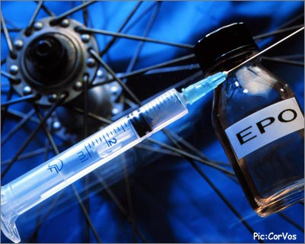

TESTOSTERON IN DERIVATI:

Je moški hormon, ki je med športniki zelo poznan. Danes obstajajo tri različice testosterona:

* GH
* LH
* FSH

Testosteron zelo pomaga pri razvijanju mišične mase, najbolj pa je ta njegova karakteristika vidna pri otrocih in ženskah, ker je normalno v njihovih telesih manj prisoten testosteron. Problem te snovi je v tem, da vpliva tudi na spolne organe - moški postane impotenten, ženska pa sterilna. Sedaj je prišla v promet še ena različica testosterona, ki naj ne bi imel takšnih posledic.  
Veliko ljudi misli, da doping vpliva samo na telo, mišično maso, vendar ni tako. Snov najprej napade možgane in šele nato telo samo. Športnik po eni dozi čuti energijo, pri treningih se ne počuti izčrpanega, vendar dolgoročno človek postane zelo agresiven in se obnaša nekontrolirano.

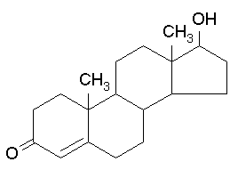

Najbolj znani športniki, ki so bili spoznani za krive

Jolanda Čeplak:

Najboljši slovenski atletinji zadnjih let so 18. junija v Monaku nenapovedano odvzeli vzorec. Tako A- kot B-test sta bila pozitivna na eritropoetin (EPO).

Kaj sploh je EPO?  
Eritropoetin je telesni hormon, ki uravnava nastajanje eritrocitov v telesu, pomemben je predvsem, ko iz različnih razlogov začne primanjkovati aerobne kapacitete krvi. EPO se v medicini uporablja za zdravljenje nekaterih bolezni, kjer se pojavlja slabokrvnost. Omenjeni hormon je za športnike "zanimiv", ker umetno povečuje raven rdečih krvnih telesc, ki v kri s tem prenašajo večjo količino kisika, kar lahko privede do večje vzdržljivosti športnikov.

Kakšen vpliv na slovenski šport?  
"Brez dvoma gre za največji škandal v slovenskem športu. Ne bi bil rad v njeni koži, a gotovo bo morala marsikaj pojasniti," je bil prvi odziv športnega poznavalca Igorja Berganta, ki je hkrati poudaril: "To je lahko začetek procesa, ko se stvari v slovenskem športu bolj razjasnijo."

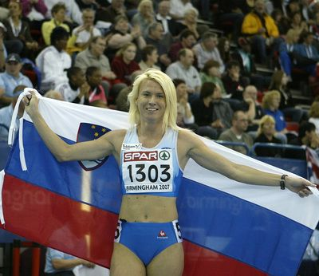

Floyd Landis:

Zmagovalec najprestižnejše kolesarske dirke na svetu Američan **Floyd Landis** si je do zmage na Touru pomagal s prepovedanimi poživili. Odkrili so mu previsoko raven testosterona v telesu.

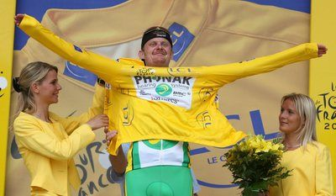

Marion Jones:

Marion Jones si je na olimpijskih igrah pomagala z steroidi.

**'Laneno seme' za boljše čase**  
*"Snov sem zaužila večkrat pred igrami v Sydneyju in po njih. Graham mi je dejal, da naj si tabletko dam pod jezik in jo čez nekaj sekund pogoltnem,"* je nazorno opisala postopek, s katerim se je povzpela na Olimp. *"Potem sem se počutila drugače, lahko sem trenirala bolj intezivno, hitreje sem si opomogla in ob tem tekla vse boljše čase,"* je učinkovanje 'lanenega semena', kar je najprej mislila, da jemlje, opisala štirikratna svetovna prvakinja. Julija 2001 se je po dveh letih jemanja 'ta čistga', kot so snov imenovali v krogih spornega kalifonijskega laboratorija, odpovedala nadaljnjemu dopingu, saj ni mogla več tako močno trenirati ter je bila pogosto utrujena.

MOK je ameriški atletinji odvzel vseh pet osvojenih odličij na OI 2000. Jonesova je osvojila tri zlate kolajne (100 in 200 m ter štafeta 4x400 m) ter dve bronasti (skok v daljino, 4x100 m).

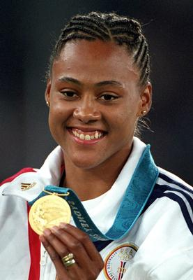

## "Sumljivi" junaki atletske zgodovine:

## Kronski primer boja proti dopingu v atletiki je primer Bena Johnsona. Kanadski šprinter je leta 1988 na olimpijskih igrah v teku na 100 metrov pometel s tekmeci in s časom 9,79 postavil neverjeten svetovni rekord.

## Florence Griffith-Joyner je kraljica teka na 100 in 200 metrov. V teku na 100 metrov je na ameriških kvalifikacijah pred olimpijskimi igrami 1988 že v četrtfinalu tekla neverjetnih 10,49. Na olimpijskih igrah v Seulu je 200 metrov pretekla v času 21,34.

## Marita Koch je znana kot najboljša tekačica v zgodovini teka na 400 metrov. Njen svetovni rekord 47,60, ki ga je leta 1985 odtekla v Canberri, je res neverjeten.

## Jarmila Kratochvilova je podoben primer. 800 metrov je julija 1983 odtekla v času 1:53,28, kar je izjemen dosežek.

## Pregled izjemnih dosežkov šprinterjev končajmo pri Michaelu Johnsonu, ki je lastnik norega svetovnega rekorda v teku na 200 metrov. Johnson je na olimpijskih igrah v Atlanti slavil s časom 19,32. Johnson je na ameriških kvalifikacijah pred OI-jem tekel že 19,66

## Sergej Bubka je v svoji bogati karieri v skoku s palico dosegel 35 svetovnih rekordov. jegov rekord meri 614 centimetrov.

## Jürgen Schult je legenda meta diska in z dosežkom 74,08 aktualni rekorder